仓库标签目录
CK_Label_v3（电池版)
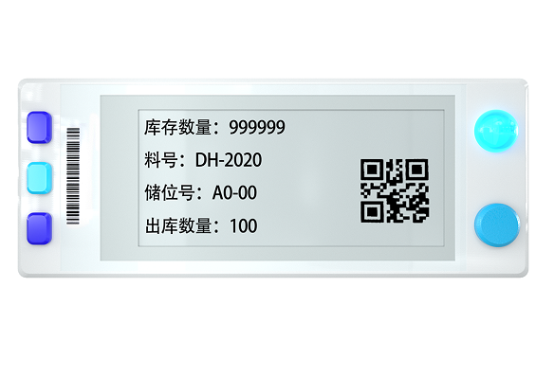 | 产品型号 | CK_Label_v3
 | 尺寸 | 114.5x44.5x19mm
 | 屏幕尺寸 | 2.9 inch
 | 分辨率 | 296*128
 | 像素密度 | 112dpi
 | 显示技术 | 电子墨水屏显示
 | 显示颜色 | 黑/白
 | 外观颜色 | 白色
 | 按键 | 4
 | 指示灯 | 1 RGB 灯
 | 灯光颜色 | 7种(红/绿/蓝/黄/紫/白/青)
 | 工作温度 | 0-50℃
 | 工作频段 | 868MHz
 | 视角 | 180°
 | 支持内容格式 | 文本/图片/二维码/条形码
 | 供电方式 | 钮扣电池组1800mAh(CR2450*3)
 | 寿命 | >1年 (10次/天)
 | 通信方式 | 无线通信
 | 合规认证 | CE, RoHS
 | 无线固件更新 | 是的
 | 模板设计DIY | 是的
 | 通信设备 | 基站:  PICK_Router_V1.4/PICK_Router_V1.2

CK_Label_v3（外接供电版)
 | 产品型号 | CK_Label_v3
 | 尺寸 | 114.5x44.5x19mm
 | 屏幕尺寸 | 2.9 inch
 | 分辨率 | 296*128
 | 像素密度 | 112dpi
 | 显示技术 | 电子墨水屏显示
 | 显示颜色 | 黑/白
 | 外观颜色 | 白色
 | 按键 | 4
 | 指示灯 | 4 RGB灯
 | 灯光颜色 | 7种(红/绿/蓝/黄/紫/白/青)
 | 工作温度 | 0-50℃
 | 工作频段 | 868MHz
 | 视角 | 180°
 | 支持内容格式 | 文本/图片/二维码/条形码
 | 供电方式 | DC 24V
 | 通信方式 | 无线通信
 | 合规认证 | CE, RoHS
 | 无线固件更新 | 是的
 | 模板设计DIY | 是的
 | 通信设备 | 基站:  PICK_Router_V1.4/PICK_Router_V1.2

CK_Label_v10
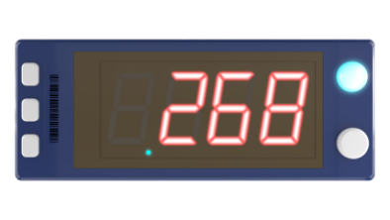 | 产品型号 | CK_Label_v10
 | 尺寸 | 0.8寸/位
 | 屏幕显示 | 数码管显示（3位数）
 | 数码管颜色 | 红色
 | 显示内容 | 0-999
 | 外观尺寸 | 114.5x44.5x19mm
 | 外观颜色 | 蓝色
 | 按键 | 4
 | 指示灯 | 1 RGB 灯
 | 灯光颜色 | 7种(红/绿/蓝/黄/紫/白/淡蓝)
 | 工作温度 | 0-50℃
 | 视角 | 180°
 | 供电方式 | DC 24V
 | 通信方式 | 无线通信
 | 合规认证 | CE, RoHS
 | 无线固件更新 | Yes
 | 模板设计DIY | Yes
 | 通信设备 | 基站:  PICK_Router_V1.4/PICK_Router_V1.2

CK_Label_v13
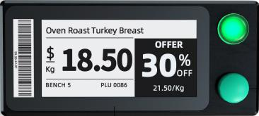 | 产品型号 | CK_Label_v13
 | 尺寸 | 70x34.7x13.6mm
 | 屏幕尺寸 | 2.1 inch
 | 分辨率 | 250*122
 | 像素密度 | 130dpi
 | 显示技术 | 电子墨水屏显示
 | 显示颜色 | 黑/白
 | 外观颜色 | 黑色
 | 按键 | 1
 | 指示灯 | 1 RGB灯
 | 灯光颜色 | 7种(红/绿/蓝/黄/紫/白/淡蓝)
 | 工作温度 | 0-50℃
 | 工作频段 | 868MHz
 | 视角 | 180°
 | 支持内容格式 | 文本/图片/二维码/条形码
 | 供电方式 | 外接供电/电池供电
 | 纽扣电池 | 2200mAh(CR2477*2)
 | 电池寿命 | >2年 (10次/天)
 | 通信方式 | 无线通信
 | 合规认证 | CE, RoHS
 | 无线固件更新 | 是的
 | 模板设计DIY | 是的
 | 通信设备 | 基站:  PICK_Router_V1.4/PICK_Router_V1.2

CK_Label_v14
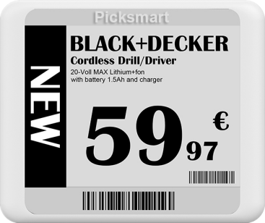 | 产品型号 | CK_Label_v14
 | 尺寸 | 104.5x87.5x12.7mm
 | 屏幕尺寸 | 4.2 inch
 | 显示技术 | 电子墨水屏显示
 | 显示区域面积 (mm) | 84.8(H) x 63.6(V)
 | 分辨率 | 400*300
 | 像素密度 | 120dpi
 | 显示颜色 | 黑/白
 | 外观颜色 | 白色
 | 按键 | 0
 | 指示灯 | 0
 | 工作温度 | 0-50℃
 | 工作频段 | 868MHz
 | 视角 | 180°
 | 支持内容格式 | 文本/图片/二维码/条形码
 | 供电方式 | 电池供电
 | 纽扣电池容量 | 2400mAh(CR2450*4)
 | 电池寿命 | >2年 (10次/天)
 | 通信方式 | 无线通信
 | 合规认证 | CE, RoHS
 | 无线固件更新 | 是的
 | 模板设计DIY | 是的
 | 通信设备 | 基站:  PICK_Router_V1.4/PICK_Router_V1.2

基站
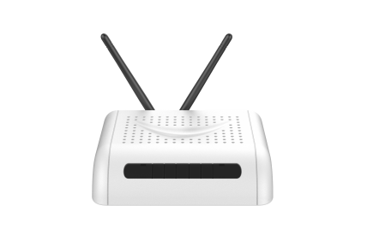 | 产品型号 | Pick_Router_V1.2
 | 网口RJ45 | 1
 | 天线 | 2
 | 通信方式 | 868M,RJ45
 | 供电方式 | DC 12V 1A or POE
 | 尺寸 | 21*14*4.3cm（天线除外）
 | 操作系统 | linux
 | 工作温度 | -10-70℃
 | 无线通信距离 | 半径 30m（无遮挡）
 | 支持标签数量 | >10000
 | 访问方式 | 网页界面访问
 | 服务接口协议（通过服务器实现） | Http，数据格式：Json

基站
 | 产品型号 | Pick_Router_V1.4
 | 网络 | 1
 | 天线 | 2
 | 通信方式 | 868M,RJ45
 | 供电方式 | DC 12V 1A or POE
 | 尺寸 | 21*14*4.3cm
 | 操作系统 | linux
 | 工作温度 | -10-70℃
 | 无线通信距离 | 半径 20-30m
 | 支持标签数量 | >10000
 | 软件更新 | 支持
 | 访问方式 | 网页访问
 | 服务器 | 内置:  webserver:Tomcat  Server system:JAVA  Database:Mysql  Router
 | 服务接口协议 | 协议：Http，数据格式：Json

CK_Label_v9
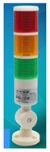 | 产品型号 | CK_Label_v9
 | 尺寸 | 307*197*60mm
 | 使用方法 | 配合拣货标签使用
 | LED | 3（红&黄&绿）可独立控制
 | 通信方式 | 无线通信
 | 通信速率 | 50K
 | 通信频段 | 868MHz
 | 通信半径 | 30m
 | 供电方式 | 24V外接直流供电，最大电流＜0.2A
 | 蜂鸣器 | 支持

CK_Label_v1
 | 产品型号 | CK_Label_v1
 | 尺寸 | 37*65*33.7mm
 | 按键 | 1
 | 指示灯 | 1 RGB灯
 | 外观颜色 | 白色
 | 供电方式 | 5号干电池供电1800mAh，可更换电池
 | 通信方式 | 无线通信
 | 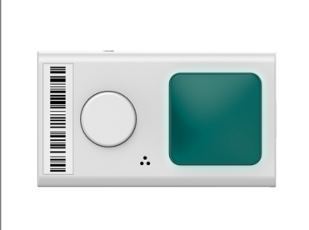  合规认证 | CE, RoHS
 | 工作温度 | 0-50℃
 | 工作频段 | 868MHz
 | 电池寿命 | >1年 (10次/天)
 | 提示功能 | 蜂鸣器声音提示功能
 | 无线固件更新 | 是的
 | 通信设备 | 基站:  PICK_Router_V1.4/PICK_Router_V1.2

CK_Label_v11
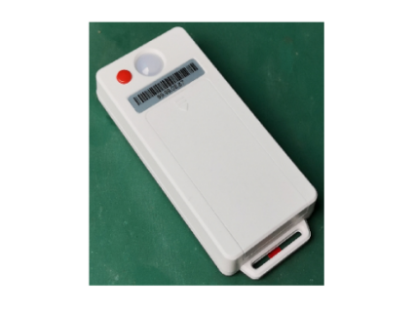 | 产品型号 | CK_Label_v11
 | 尺寸 | 95.8*39.8*12.8mm
 | 按键 | 1
 | 指示灯 | 1 RGB灯
 | 外观颜色 | 白色
 | 供电方式 | 2200mAh(CR2477*2),可更换电池
 | 通信方式 | 无线通信
 | 合规认证 | CE, RoHS
 | 工作温度 | 0-50℃
 | 工作频段 | 868MHz
 | 电池寿命 | >1.5年 (10次/天)
 | 无线固件更新 | 是的
 | 通信设备 | 基站:  PICK_Router_V1.4/PICK_Router_V1.2

CK_Label_v15
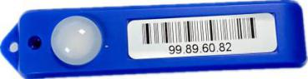 | 产品型号 | CK_Label_v15
 | 尺寸 | 63*14.6*7.9mm
 | 按键 | 0
 | 指示灯 | 1 RGB（7种(红/绿/蓝/黄/紫/白/青)）
 | 通信方式 | 无线通信
 | 工作频段 | 868MHz
 | 供电方式 | 电池供电
 | 电池容量 | 300mAh
 | 电池寿命 | >1年 (10次/天)
 | 合规认证 | CE, RoHS
 | 工作温度 | 0-50℃
 | 无线固件更新 | 是的
 | 通信设备 | 基站:  PICK_Router_V1.4/PICK_Router_V1.2

粘贴支架
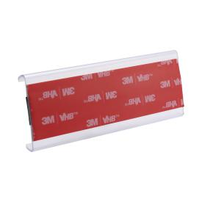 | 产品说明 | 仓库标签专用支架
 | 尺寸 | 150*42*1.5mm
 | 固定方式 | 粘贴固定

磁吸支架
 | 产品说明 | 仓库标签专用支架
 | 尺寸 | 150*42*1.5mm
 | 固定方式 | 磁吸固定

粘贴支架
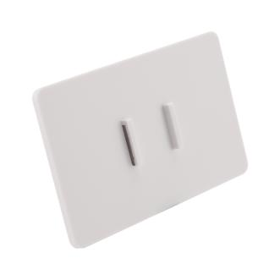 | 产品说明 | 4.2寸专用粘贴支架
 | 尺寸 | 90*58*3mm
 | 固定方式 | 粘贴固定

